2008-2009 EĞİTİM-ÖĞRETİM YILI ERSULAR İLKÖĞRETİM
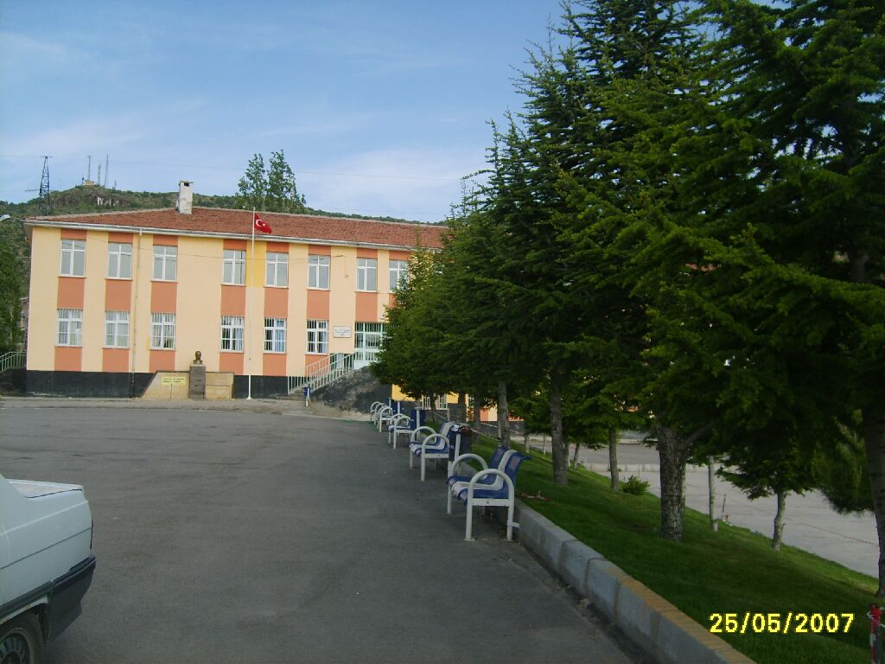
OKULU 5-B SINIFI FEN VE TEKNOLOJİ VÜCUDUMUZUN BİLMECESİNİ ÇÖZELİM ÜNİTESİ ETKİNLİKLERİ-3

1-) Aşağıda tabloda isimleri verilen besin çeşitlerinin görevlerinin ilgili boşluklara yazınız.

BESİN ÇEŞİDİ

Protein…………………………………
……………………………………………………………………………………………………………………………………………………………………………………………………………………………………………………………………………………………………………

Karbonhidrat…………………………………………………………………………………………………………………………………………………………………………………………………………………………………………………………………….
Vitamin…………………………………………………………………………………………………………………………………………………………………………………………………………………………………………………

2-) Aşağıdaki tabloda verilen besin çeşitlerinin hangi besin maddesi bakımından zengin olduğunu belirtiniz.

Besin çeşidi | Yağ bakımından zengin | Karbonhidrat bakımından zengin | Protein bakımından zengin
Fındık
Mısır
Kuyruk yağı
Süt
Makarna
İncir
Balık
Ekmek
Et
Patates
Nohut
Susam
Tereyağı

